Kombinierte Schaltungen
Eine Schaltung, die weder eine reine Parallel- noch eine reine Reihenschaltung ist, nennt man kombinierte Schaltung.
Aufgabe:
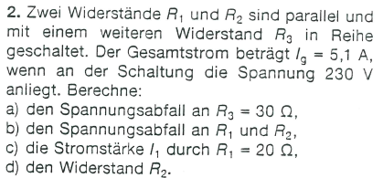

e) den Gesamtwiderstand der Schaltung auf zwei verschiedene Arten.
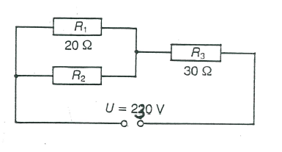
f) Berechne die Leistung, die die Elektrizitätsquelle abgibt auf zwei verschiedene Arten.

